# Система уроков по разделу «Рисуем на компьютере»

**Тема урока:** Компьютерная графика.

**Цели урока:**

***Обучающие:***

* познакомить с компьютерной графикой как изображением, созданным при помощи компьютера;
* систематизировать знания учащихся, закрепить практические навыки и умения при работе с графическими примитивами;
* расширить представления о видах задач по обработке информации, связанных с изменением формы её представления за счет графики;
* акцентировать внимание на графических возможностях компьютера.

***Воспитывающие:***

* воспитать в ребёнке творческое восприятие мира;
* воспитать выраженное индивидуальное восприятие мира через средства искусства;
* повышать мотивацию к занятиям с использованием компьютерных технологий.

***Развивающие:***

* сформировать навыки работы учащихся с различными инструментами в редакторе Paint;
* развить внимание, наблюдательность, память, творческое и логическое мышление;
* развить художественный вкус и творческое воображение;
* развить навыки работы в различных изобразительных техниках и технологиях.

**Задачи:** овладеть методами создания и редактирования изображений в графическом редакторе, научиться применять теоретические знания на практике.

**Оборудование и пособия:** ПК, программа Графический редактор Paint, листы с заданием, мультимедиа проектор; экран, презентация урока

**Тип урока**: изучение нового материала**.**

**Вид урока:** комбинированный**.**

**Основные понятия:**

* компьютерная графика;
* графический редактор.

**Знания и навыки учащихся:**иметь представление о компьютерной графике; графическом изображении, рисунке. Знать виды инструментов рисования. Уметь выбирать инструмент рисования в зависимости от задач по созданию графического объекта.

**Место урока в учебном плане:** первый урок по теме “Графический редактор Paint” (Раздел программы «Рисуем на компьютере»).

Общедидактические принципы, используемые на уроке:

1. Принцип сознательности и активности учащихся:

* понимание учащимися целей предстоящей работы, плана действий и методики работы.

1. Принцип наглядности обучения:

* демонстрация педагогом всех действий, выполняемых учеником.

1. Принцип систематичности и последовательности:

* опора на полученные ранее знания учащихся и их умения.

1. Принцип доступности:

* учёт возрастных и индивидуальных особенностей учащихся.

1. Принцип связи с практикой:

* показаны возможности использования информационных технологий на других школьных предметах.

Методы и приёмы обучения, используемые на уроке:

* 1. Методы организации и осуществления учебно-воспитательной деятельности учащихся:

- методы словесной передачи и слухового восприятия информации (*словесные методы):*

*\*)* элементы рассказа-вступления;

*\*)* элементы фронтальной беседы;

- методы наглядной передачи и зрительного восприятия информации *(наглядные методы):*

*\*)* метод демонстраций;

- методы передачи информации с помощью практической деятельности *(практические методы):*

*\*)* творческая работа.

1. Методы стимулирования и мотивации учащихся:

- эмоциональные методы;

- познавательные методы.

**Этапы урока:**

- постановка цели урока и мотивация учебной деятельности;  
- воспроизведение и коррекция опорных знаний;  
- обобщение и систематизация понятий для выполнения практической работы;  
- практическая работа;

- подведение итогов урока.

**Ход урока**

**I.Организационный момент**

Приветствие. Проверка отсутствующих

**Актуализация деятельности учащихся**

***- объявление темы и цели урока:*** (Презентация к уроку, слайд №1).

***- объявление плана урока*:** введение новых понятий, первичное закрепление, практическая работа, подведение итогов, задание на дом.

***- постановка проблемы*:** необходимость компьютерной графики и знания основных возможностей графического редактора.

**Введение новых понятий**

**Учитель:**

Компьютерная графика – рисунок, созданный при помощи компьютера.

(слайд №2).

Компьютерную графику применяют представители самых разных профессий: (слайд №3).

|  |  |  |
| --- | --- | --- |
| ***Профессии*** | ***Применение*** | ***Графика*** |
| Архитектор | Проектирование зданий | j0195534 |
| Инженер-конструктор | Создание новых видов техники | j0211949 |
| Астроном | Нанесение новых объектов на карту звёздного неба | **i?id=441182&tov=6i?id=55160635&tov=3** |
| Пилот | Совершенствование лётного мастерства на специальных тренажёрах, имитирующих условия полёта | j0233070 |
| Обувщик | Конструирование новых моделей обуви | **i?id=33337758&tov=0** |
| Мультипликатор | Создание новых мультфильмов | **i?id=6585841&tov=7** |
| Специалист по рекламе | Создание роликов | **i?id=41471963&tov=8** |

Ребята, как вы думаете, в чем преимущество работы с компьютерной графикой от работы с обычным рисунком? (Ответы учащихся).

Важно, что при использовании программ компьютерной графики не нужно брать новый лист бумаги, чтобы из-за допущенной ошибки начинать всё сначала. Неправильный фрагмент просто удаляется из памяти компьютера, и работа продолжается дальше.

Итак, что же такое графический редактор? (слайд №4).

**Графический редактор** – это программа, предназначенная для создания картинок, поздравительных открыток, рекламных объявлений, приглашений, иллюстраций к докладам и других изображений.

В группе программ **Стандартные** находится графический редактор **Paint.**

Он запускается командой **Пуск 🡺 Все программы 🡺 Стандартные 🡺 Paint.**

После запуска графического редактора Paint на экране компьютера открывается его окно, основные элементы которого вы видите на рисунке. (слайд №5).

Основную часть окна составляет рабочая область. Слева от рабочей области – Панель инструментов, под ней – окно свойств каждого инструмента, ниже рабочей области – палитра цветов, наверху – меню.

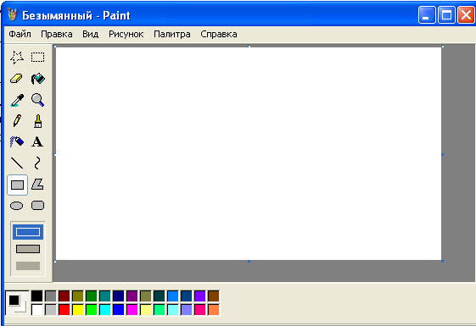

инструменты

палитра

Рабочая

область

Свойства инструмента

меню



Цвет фона (правая кнопка мыши)

Цвет переднего плана (левая кнопка мыши)

**Актуализация проблемы:**

**Учитель**: Любой объект можно составить из отдельных элементов геометрической формы – прямоугольника, овала, треугольника…

Для рисования прямоуголь­ников в редакторе Paint есть подходящий инструмент. Он так и на­зывается **Прямоугольник**. А, давайте обсудим, как лучше нарисовать солнце. Для рисования солнечного диска удоб­но использовать инструмент **Овал**. А для лучей подойдет инструмент **Линия**.

А если хочешь нарисовать человечка, то какие инструменты необходимо использовать?

**Ответы детей: (**Овал, линия, точка…)

**Учител**ь: Компьютер помогает нам составлять компьютерные рисунки. Каким устройством компьютера мы пользуемся, когда рисуем?

**Ответы детей**  (Мышкой)

**Учитель:** В графическом редакторе PAINT возможно работать с типовым набором элементов. Все они собраны в панели инструментов (на экране демонстрируется слайд №6 панель инструментов). Работа по карточкам. Задание «Подпишите кнопки панели инструментов».

Работая в среде графического редактора, можно научиться создавать настоящие «шедевры» компью­терной графики.

Давайте посмотрим, какие можно создавать изображения компьютерной графики. (Слайд № 7- 11)

**Учител**ь: А сейчас каждый из вас попробует сам на компьютере нарисовать рисунок (слайд № 12). Каждый учащийся получает лист с заданием (приложение №1).

Практическая работа на компьютере

Учащиеся переходят к компьютерам и самостоятельно выполняют задание №1.

После его выполнения учитель проводит физкультминутку.

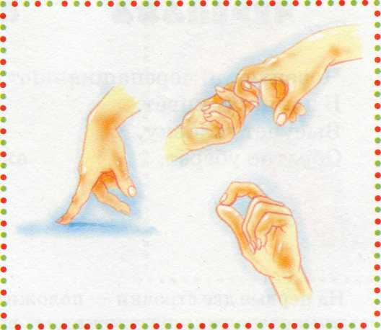Учитель: Ребята, ваши глазки и ручки не устали? Давайте проведем физкультминутку. Повторяйте за мной: (учитель проговаривает четверостишье, показывая при этом пальчиковые упражнения, а учащиеся повторяют за учителем).

Учитель:

Мышка в норку пробралась,

На замочек заперлась.

В дырочку глядит —

Кошка не бежит?

На первую строчку — «шагать» двумя пальчиками по столу, изобра­жая крадущиеся движения; на вторую — соединить пальцы («цепочки»); на третью — сделать колечко и посмотреть в него; на четвёртую — подне­сти правую руку ладонью вниз ко лбу и посмотреть из-под неё.

**Учитель:** Теперь вы можете продолжить выполнение практического задания.

После выполнения свободного рисования учитель предлагает учащимся составить рисунок с помощью геометрических фигур.

**Учитель:** Ну а теперь вы займетесь творчеством и попробуете сами составить рисунок (слайд № 13).

Рисунок должен состоять из геометрических фигур, как в мозаике. Для этого необходимо использовать соответствующие инструменты графического редактора: прямоугольник, овал, прямую линию. Чтобы выбрать нужный инструмент, надо щёлкнуть в панели по значку инструмента, и тогда он включается, или становится *активным,* он выделяется под­светкой. В каждый текущий момент активным может быть только один инструмент: включая какой-нибудь инструмент, ты, тем самым, выключаешь остальные. Какой инструмент выбрать каждый должен решить сам. (Для учащихся, которые затрудняются сами сконструировать объект, предлагаются карточки с образцами рисунков. Приложение № 2).

В процессе выполнения, педагог оказывает при необходимости помощь затрудняющимся учащимся. Важно, чтобы к концу занятия у каждого ученика был выполнен рисунок, который в конце урока презентуется всем присутствующим. Каждая работа должна быть отмечена. Особенно удавшиеся работы можно в конце занятия распечатать на принтере.

**Подведение итогов урока.**

Итак**,** скажите, чему же вы научились на сегодняшнем уроке?

Для чего нам нужен Paint?

Назовите основные инструменты Paint .

Где можно использовать знания, полученные на уроке? (Учащиеся отвечают на вопросы учителя).

Выставление оценок учащимся.

Оценка работы каждого учащегося со стороны учителя с учетом самооценки ученика, взаимной оценки, коллективной оценки. Анализ работы ученика.

Выход из редактора Paint.

– Итак, урок окончен, до свидания!

Приложение № 1 – лист с заданием.

**Освоение инструментов рисования.**

Выделение прямоугольной области

Заливка краской

Лупа

Кисть

Текст

Кривая

Многоугольник

Скругленный прямоугольник

Выделение произвольной области

Ластик

Выбор цвета

Карандаш

Распылитель

Линия

Прямоугольник

Эллипс



**Свободное рисование.**

Запусти Paint. Установи размер страницы 900 на 600 пикселей (**РИСУНОК🡺 АТРИБУТЫ**) Залей страницу голубым цветом. Используя инструмент Карандаш, который рисует линии в один пиксель толщиной, нарисуй облака и волны. Используя залитый эллипс и линии в три пикселя толщиной, нарисуй солнце. Закрашенным многоугольником нарисуй лодку и парус. Лишние детали можно стирать ластиком или выделять и удалять кнопкой Delete.

**1**

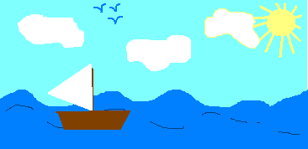

Приложение № 2 - Нарисуй в графическом редакторе.

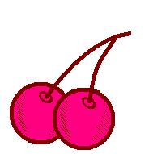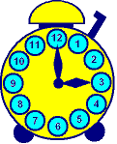 

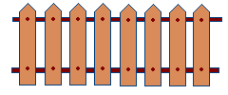 

**Тема урока:** Графический редактор Paint: компьютерные цвета.

**Задачи урока**:

1. Познакомить с конструированием цвета, RGB – моделью, основными понятиями.
2. Отработать умение конструировать цвет.
3. Развивать художественные способности.

**Оборудование**: наглядное изображение RGB – модели, напечатанные термины, раздаточный материал с заданиями для детей.

**План урока:**

1. Организационный момент (3 минуты)
2. Теоретическая часть (20 минут)
3. Практическая часть (15 минут)
4. Итог урока (2 минуты)

**Ход урока**

**I.Организационный момент.** Приветствие учащихся. Проверка отсутствующих.

**II.Изучение нового материала.**

- Сегодня мы с вами познакомимся с методами конструирования цвета. Будем создавать новые цвета, которых нет в палитре цветов.

- С каким видом графики позволяет работать Paint? (с растровой графикой)

- Из чего состоят растровые изображения? (из точек, из пикселов)

Растровые изображения состоят из массива маленьких точек (пикселов). Пикселы могут иметь разный цвет.

Для описания цветов в компьютерной графике применяют несколько различных математических моделей, в которых цвета задаются числовыми величинами. Мы познакомимся с цветовой моделью RGB (Red – Green – Blue – красный – зеленый - синий).

Любой цвет является комбинацией трех основных цветов: красного (red), зеленого (green) и синего (blue). При смешивании двух основных цветов образуется результирующий цвет: из смешения красного и зеленого получается желтый, из смешения зеленого и синего получается бирюзовый, синий и красный дают пурпурный. Если смешивать все три цвета, в результате образуется белый. Когда все цвета выключены, то получается черный цвет.

Из трех основных цветов получается 8 цветовых комбинаций.

**Цветовая модель RGB**

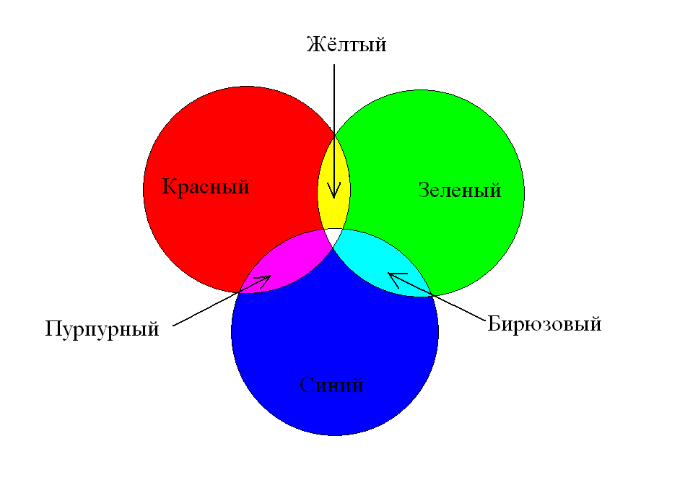

А сейчас давайте посмотрим, как можно в Paint создавать новые цвета. Мы сейчас будем изменять палитру. Для этого:

Выберите на палитре цвет, который требуется изменить.

В меню **Палитра** выберите команду **Изменить палитру**.

Нажмите кнопку **Определить цвет**.

У нас открылось окно Изменение палитры.

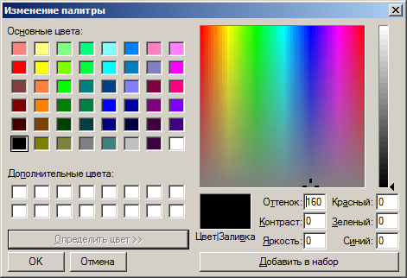

Посмотрим, какие компоненты в этом окне есть. Слева вверху вы можете увидеть основные цвета, это те цвета, которые есть в палитре цветов. Ниже расположены ячейки пустые для дополнительных цветов, там помещаются те цвета, которые мы будем создавать. Справа вы можете увидеть окошечко, в котором представлена радуга. Движок, который имеет вид палочек, направленных в разные стороны называется движком выбора цвета. Правее находится окошечко, в котором можно выбрать яркость. Движок, имеющий вид треугольника рядом с этим окошком, называется движком выбора яркости. Ниже расположены ячейки, около которых написано красный, зеленый, синий. Сюда вводятся численные величины количества данного цвета в новом, то есть сколько в новом цвете будет присутствовать красного, зеленого и синего. В эти окошечки можно вводить значения от 0 до 255. Цвет, который у нас получается, отражается в небольшом окне, имеющем название Цвет Заливка. Рядом находятся еще три окошечка: оттенок, контраст, яркость.

***Оттенок*** – это тон на радуге.

***Контрастность*** – это содержание в цвете серой примеси.

Цвет максимальной контрастности не содержит серого вообще, а при нулевой насыщенности – все цвета серые.

***Яркость*** – это интенсивность, с которой излучается цвет.

При максимальной яркости все цвета превращаются в белый цвет, а при нулевой в черный.

Если мы хотим добавить этот цвет в набор на палитру цветов необходимо нажать на кнопку «Добавить в набор». Этот цвет появился в наборе Дополнительные цвета. Если мы нажмем на кнопку ОК, то выбранный нами цвет заменится на новый.

**Физминутка. Гимнастика для глаз.**

**III.Закрепление изученного материала.**

Итак, цвет можно выбирать с помощью движков выбора цвета и яркости, а можно задавать численные значения RGB – компонент, то есть ставить числа в окошечки напротив красного, зеленого и синего.

Теперь давайте сами попробуем создать новые цвета. Выполним задание.

**Задание по теме “Работа с цветом”**

1. Нужно нарисовать одинаковые по размеру круги с заданными RGB – компонентами:

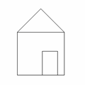(255, 0, 0), (255, 0, 255), (255, 255, 0), (0, 255, 0), (0, 255, 255), (0, 0, 255), (255, 255, 255), (0, 0, 0).

2. Нарисуйте домик и сделайте его пять копий. Создайте три новых цвета. Раскрасьте этими цветами домики так, чтобы они были все разные: стены, крыша и дверь должны быть разных цветов.

3. Создайте палитру синих цветов с шагом 25 единиц.

**IV.Итог занятия.**

Давайте вспомним, чем занимались сегодня.

- Чему новому сегодня научились?

- Каким образом можно создать новый цвет?

- Я рада, что у вас все получилось, со всеми заданиями вы справились. Молодцы!

**Тема урока:** Самостоятельная работа. Творческие задания с использованием возможностей Paint.

**Задачи урока:**

* проверить знания теоретического материала, умения и навыки работы с графическим редактором Paint;
* выявить качество усвоения изученного материала по теме: «Рисуем на компьютере»;
* проверить умение работать на компьютере.

**Оборудование:** доска, компьютеры, проектор, карточки с заданиями в 2 вариантах.

**План урока:**

1. Организационный момент (3 минуты)
2. Теоретическая часть (20 минут)
3. Практическая часть (15 минут)
4. Итог урока (2 минуты)

**Ход урока:**

**I.Организационный момент**

Приветствие, проверка присутствующих. Объяснение заданий контрольной работы.

**II. Основная часть**

Теоретическая часть (Вариант 1)

**Задание: Выберите правильный ответ.**

**1. С помощью графического редактора Paint можно:**

a) «Рисовать» изображение

b) Производить арифметические вычисления

c) Обрабатывать отсканированные фотографии

**2. Инструментами в графическом редакторе являются ...**

a) Выделение, копирование, вставка

b) Карандаш, кисть, ластик

c) Наборы цветов (палитра)

**3. Пользователь может отменить  следующее количество изменений:**

a) 5

b) 3

c) 4

**4. Выберите  неправильный ответ. При выборе команды Шрифт (меню Текст) можно:**

a) Изменить шрифт и его размер

b) Изменить цвет шрифта

c) Добавить анимационный эффект

**5. Нарисовать правильную фигуру (круг, квадрат) можно:**

a) Удерживая  нажатой клавишу Shift

b) Перемещая указатель

c) Удерживая нажатой правую кнопку мыши

**6. Цвет фона в графическом редакторе Paint можно изменить при помощи**

a) Одиночного щелчка левой кнопкой мыши на нужном цвете в палитре;

b) Одиночного щелчка правой кнопкой мыши на нужном цвете в палитре;

c) Двойного щелчка правой кнопкой мыши на нужном цвете в палитре.

**7. Подпиши инструменты:**

|  |  |
| --- | --- |
| Панель |  |
|  |
|  |
|  |
|  |
|  |
|  |
|  |

**8. Примитивами в графическом редакторе являются:**

a)    Многоугольник, круг, прямоугольник;

b)   Карандаш, кисть, ластик;

c)   Выделение, копирование, вставка;

d)  Набор цветов.

**9. Графические файлы могут иметь все расширения, указанные в списке:**

a)    *.rtf, *.bmp, *, com;

b)   *.tif, *.zip, *.bmp;

c)    *. jpg, *.bmp, *.tif;

d)   *.rtf, *.bmp, *.jpg.

**10. Исключи лишнее:**

a)    PhotoShop;

b)   Corel Draw;

c)    Excel;

d)   Paint.

**11. Минимальным объектом в графическом редакторе является:**

a)    Точка экрана (пиксель);

b)   Набор цветов;

c)   Объект;

d) Символ (знакоместо).

**12. Какой рисунок мы увидим после выполнения команды Меню – Рисунок – Обратить цвета над рисунком:** 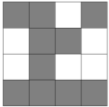

a)  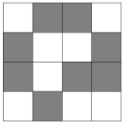 b)  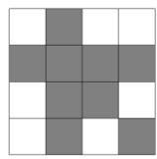 c)    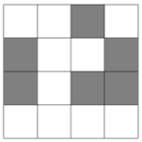 d)  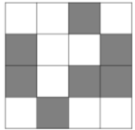

**13. Подпиши основные элементы окна графического редактора Paint.**

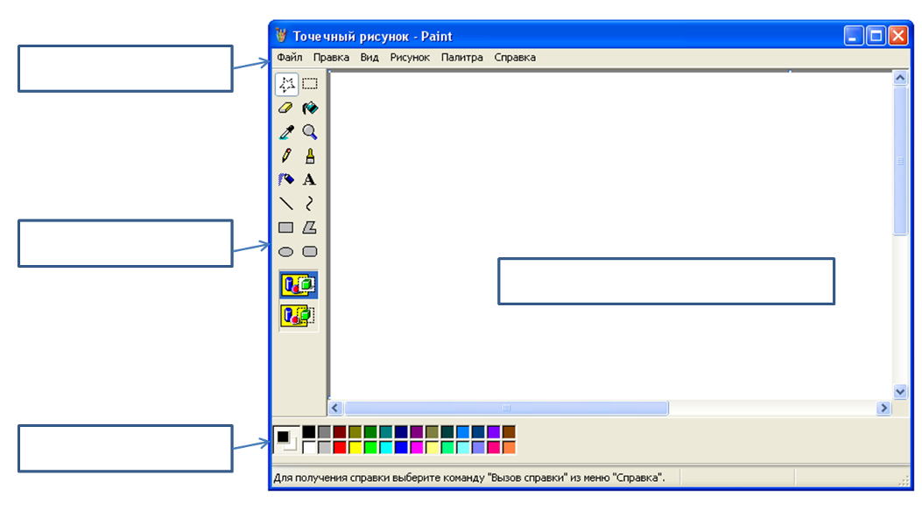

**14. Размножить выделенный фрагмент можно при нажатии клавиши:**

a) Shift

b) Ctrl

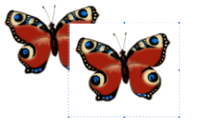c) Alt

**15. Какой вариант выделения фрагмента применили к этому рисунку ?**

a) непрозрачный фрагмент

b) полупрозрачный фрагмент

c) прозрачный фрагмент

**16. Что из перечисленного не относится к устройствам ввода графической информации?**

a) сканер

b) мышь

c) принтер

d) графический планшет

**17. Для какого инструмента существует 3 варианта настройки:**

a) карандаш

b) кисть

c) распылитель

**18. Какой инструмент используют для закраски замкнутой области?**

a) распылитель

b) кисть

c) заливка

**19. Какие преобразования произвели над рисунком (1), если исходный его вид был таким (2)?**

**1- 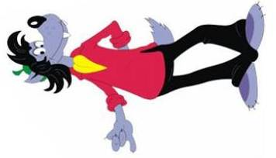 2 -** 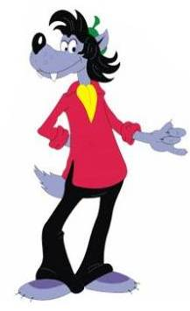

a) отразили слева направо/наклонили

b) отразили слева направо/ повернули на 90 градусов

c) отразили слева направо/ отразили сверху вниз

**20. По щелчку за пределами рамки текст преобразовывается в изображение и …**

a) может быть изменён 3 раза

b) может быть изменён 1 раз

c) не может быть изменён

Практическая часть(Вариант 1)

1. Открой файл «**Логические таблицы 1**», в пустую ячейку добавь нужную фигуру.

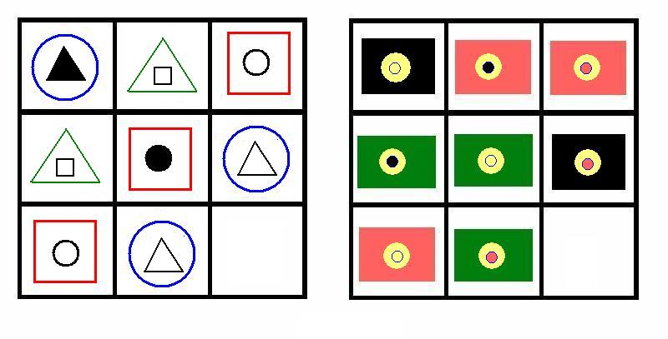

1. Открой папку «**Контрольная работа**», загрузи файл «**Закладка**» и придумай узор из бабочек.

Теоретическая часть (Вариант 2)

**Задание: Выберите правильный ответ.**

**1. Графическим редактором называется программа, предназначенная для ...**

a) Редактирования вида и начертания шрифта

b) Создания графического образа текста

c) Работы с графическим изображением

**2. Программа Paint запускается следующим образом**

a) Пуск – Программы – Стандартные – Графический редактор Paint

b) Пуск – Программы – Графический редактор Paint

c) Программы – Пуск - Стандартные – Графический редактор Paint

**3. Для создания нового файла в Paint необходимо:**

a) Файл – Создать

b) Файл – Открыть

c) Рисунок – Очистить

**4. К основным операциям, возможным в графическом редакторе, относятся ...**

a) Выделение, копирование, вставка

b) Карандаш, кисть, ластик

c) Наборы цветов (палитра)

**5. При вставке из буфера обмена или из файла, где располагается вставленный фрагмент по умолчанию?**

a) В левом верхнем углу экрана

b) В левом нижнем углу экрана

c) В правом нижнем углу экрана

**6. При заливке фигуры другие области зальются в случае,**

a) Когда контур фигуры непрерывен

b) Когда контур фигуры имеет разрыв

c) Когда контур фигуры имеет два последовательных разрыва на одной прямой

**7. Подпиши инструменты:**

|  |  |
| --- | --- |
| Панель |  |
|  |
|  |
|  |
|  |
|  |
|  |
|  |

**8. Инструментами в графическом редакторе являются:**

a)    Линия, круг, прямоугольник;

b)   Карандаш, кисть, ластик;

c)    Выделение, копирование, вставка;

d)   Набор цветов.

**9. С каким расширением создается файл в графическом редакторе MS Paint:**

a)    *.pcx;

b)   *.bmp;

c)    *.doc;

d)   *.xls.

**10. Исключи лишнее:**

a)    PhotoShop;

b)  Word;

c)  Corel Draw;

d)  Paint.

**11. Палитрой в графическом редакторе является:**

a)  Линия, круг, прямоугольник;

b)  Карандаш, кисть, ластик;

c)  Выделение, копирование, вставка;

d)  Набор цветов.

**12. Какой рисунок мы увидим после выполнения команды Меню – Рисунок – Обратить цвета над рисунком: **

a)    b)   c)     d)  

**13. Подпиши основные элементы окна графического редактора Paint.**

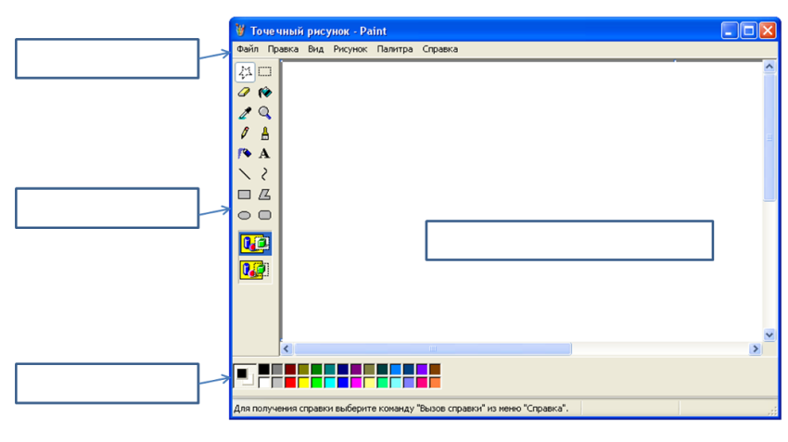

**14. Для изображения вертикальной, горизонтальной линий и линии с наклоном 45 градусов нужно удерживать нажатой клавишу:**

a) Shift

b) Ctrl

c) Alt

**15. Какой вариант выделения фрагмента применили к этому рисунку?**

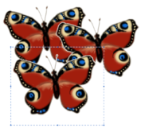a) непрозрачный фрагмент

b) полупрозрачный фрагмент

c) прозрачный фрагмент

**16. После удаления выделенного фрагмента его место:**

a) заполнится основным цветом

b) заполнится цветом фона

c) заполнится полосатой штриховкой из основного цвета и цвета фона

**17. Для какого инструмента существует 12 вариантов настройки:**

a) карандаш

b) кисть

c) распылитель

**18. Какой инструмент используют для закраски замкнутой области?**

a) заливка

b) распылитель

c) кисть

**19. Какие преобразования произвели над рисунком (1), если исходный его вид был таким (2)?**

**1 - 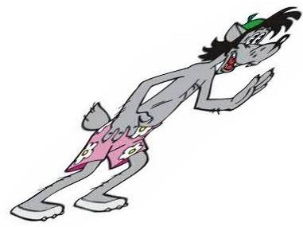 2-** 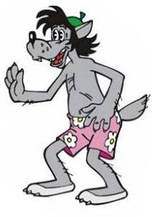

a) отразили слева направо/наклонили

b) отразили слева направо/ повернули на 90 градусов

c) отразили слева направо/ отразили сверху вниз/растянули по горизонтали

**20. Инструмент «Масштаб» позволяет увеличить изображение:**

a) в 2, 3 и 4 раз

b) в 2, 4 и 6 раз

c) в 2, 6 и 8 раз

Практическая часть (Вариант 2)

1. Открой файл «**Логические таблицы 2**», в пустую ячейку добавь нужную фигуру.

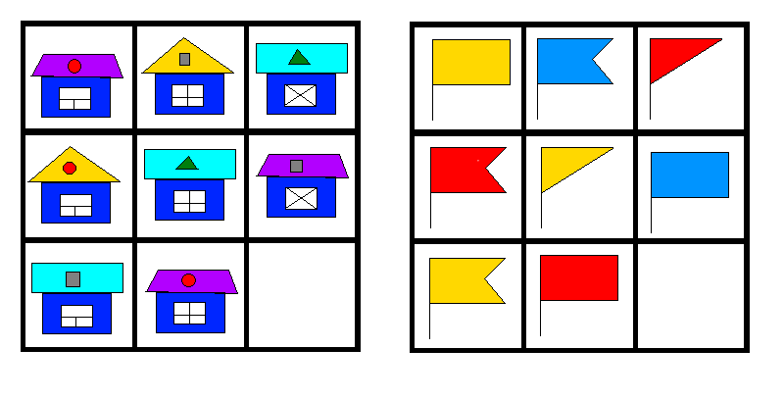

1. Открой папку «**Контрольная работа**», загрузи файл «**Закладка**» и придумай узор из цветов.